生日攻击轮数缩减SM3

阳雨佳
202100460146

目录：
- SM3算法流程
- SM3算法的代码实现思路（python）
- 生日攻击原理
- 生日攻击的算法实现思路
- 实现效果

- SM3算法流程：
SM3是一种杂凑算法，算法可以分为四步：消息填充、消息扩展、迭代压缩、输出结果；
1.1消息填充：
1）填充一个“1”，后面加上k个“0”。其中k是满足(n+1+k) mod 512 = 448的最小正整数。
2）追加64位的数据长度

1.2消息扩展：
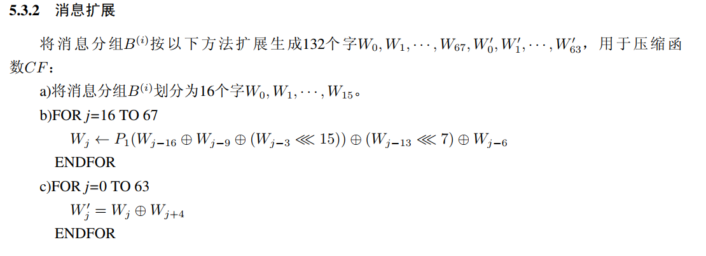
1.3迭代压缩（CF函数）：
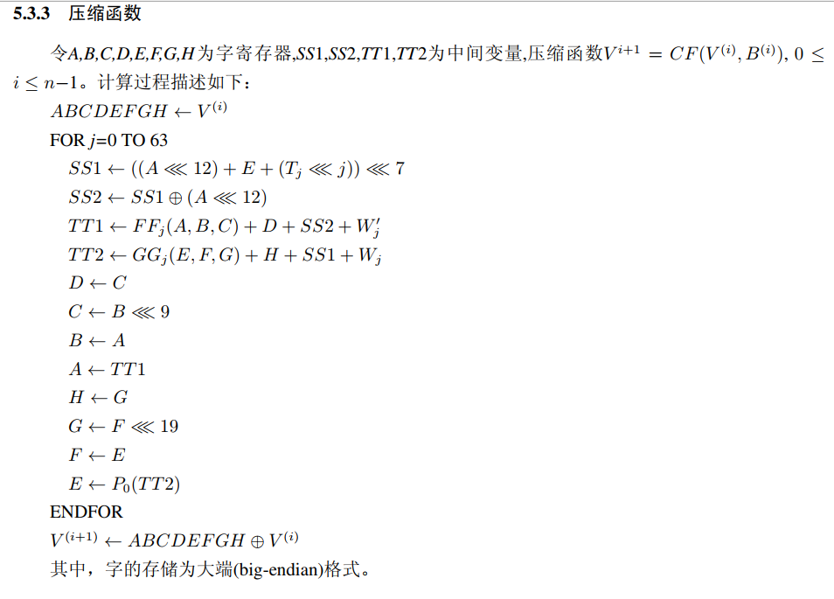

1.4输出结果：
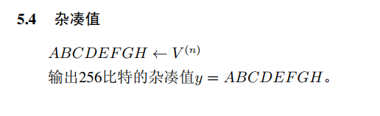

- SM3算法的代码实现思路（python）
- 输入输出问题：
Meg->byte数组->16进制字符串->加密->byte数组->字符串
因此我们可以定义：
def str2byte(msg): # 字符串转换成byte数组
def byte2str(msg): # byte数组转字符串
def hex2byte(msg): # 16进制字符串转换成byte数组
def byte2hex(msg): # byte数组转换成16进制字符串

- 消息填充
# print(msg)
len1 = len(msg)
reserve1 = len1 % 64
msg.append(0x80)
reserve1 = reserve1 + 1
# 56-64, add 64 byte
range_end = 56
if reserve1 > range_end:
range_end = range_end + 64

for i in range(reserve1, range_end):
msg.append(0x00)

bit_length = (len1) * 8
bit_length_str = [bit_length % 0x100]
for i in range(7):
bit_length = int(bit_length / 0x100)
bit_length_str.append(bit_length % 0x100)
for i in range(8):
msg.append(bit_length_str[7-i])

# print(msg)
- 消息扩展：
根据算法描述，需要如下函数：

def rotate_left(a, k):#对a循环左移k位
def P_1(X)

- 迭代函数：
def CF(V_i, B_i):#迭代压缩CF函数
def FF_j(X, Y, Z, j):
def GG_j(X, Y, Z, j):

#运用以上函数实现CF，迭代64轮，这里我们假设只运行16轮，对其缩减轮数
for j in range(0, 16):
SS1 = rotate_left(((rotate_left(A, 12)) + E + (rotate_left(T_j[j], j))) & 0xFFFFFFFF, 7)
SS2 = SS1 ^ (rotate_left(A, 12))
TT1 = (FF_j(A, B, C, j) + D + SS2 + W_1[j]) & 0xFFFFFFFF
TT2 = (GG_j(E, F, G, j) + H + SS1 + W[j]) & 0xFFFFFFFF
D = C
C = rotate_left(B, 9)
B = A
A = TT1
H = G
G = rotate_left(F, 19)
F = E
E = P_0(TT2)

A = A & 0xFFFFFFFF
B = B & 0xFFFFFFFF
C = C & 0xFFFFFFFF
D = D & 0xFFFFFFFF
E = E & 0xFFFFFFFF
F = F & 0xFFFFFFFF
G = G & 0xFFFFFFFF
H = H & 0xFFFFFFFF

- 输出结果
V_i_1 = []
V_i_1.append(A ^ V_i[0])
V_i_1.append(B ^ V_i[1])
V_i_1.append(C ^ V_i[2])
V_i_1.append(D ^ V_i[3])
V_i_1.append(E ^ V_i[4])
V_i_1.append(F ^ V_i[5])
V_i_1.append(G ^ V_i[6])
V_i_1.append(H ^ V_i[7])
return V_i_1
- 生日攻击原理
生日问题的取值范围是在一年的365天之内，也就是说生日只可能有365种可能性。
我们将这个问题扩展一下到一般的情况，假设有一个函数f，它的输出范围是H，那么我们的攻击就是找到两个不同的x，y，让f(x)=f(y)。
这时候，我们可以称x和y发生了碰撞。
根据概率论的公式，我们想要达到50%的几率，那么需要尝试的次数是:
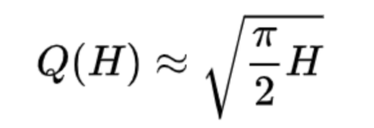
- 生日攻击算法实现思路
- 生成随机序列数组
#生成n个随机数
def random_int_list(start, stop, length):
start, stop = (int(start), int(stop)) if start <= stop else (int(stop), int(start))
length = int(abs(length)) if length else 0
return [random.randint(start, stop) for _ in range(length)]
- 生日攻击函数
先生成n个随机数列放入a数组中。再一次计算a[i]的hash值，每计算一个，和前面的值进行比对，如果找到了两个相同的hash值，则可以判断发生碰撞。实现代码见birthday_attack.py;
- 实现效果

